Contando historias con datos =
Datos + Narrativa + Imágenes

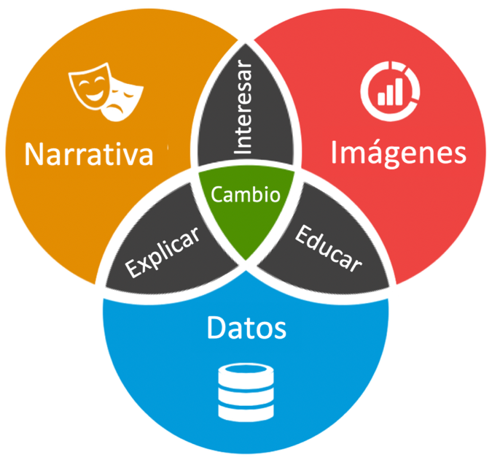

¿Cuáles son los datos de tu historia?
¿Cuáles fueron algunos de los datos de la evaluación que Community Science compartió hoy sobre tu comunidad?
¿Cuáles fueron algunos de los otros resultados o cambios que agregaste a la pared? (en las notas adhesivas)
¿Cuál es la narrativa de tu comunidad?
Introducción a  Prepara el escenario | ¿Cuál es la perspectiva de la comunidad o del equipo de residentes en esta historia? Prepara una historia con detalles importantes que pongan al grupo principal (usualmente comunidades, en este caso) en un tiempo, lugar y estado emocional. Usa detalles sensoriales y emocionales para atraer a la audiencia lo más posible a ese espacio emocional y físico.
Acontecimiento | Algo afecta a la comunidad y sus integrantes deben responder. Un momento que cambia el juego, una derrota del estatus quo, el resultado inesperado de una situación. Transmite urgencia lo más posible, usando imágenes y detalles sensoriales, sobre esta parte de la historia. (Por ejemplo, la formación del equipo de residentes puede ser tu acontecimiento; o puede ser una fuerza externa que causó algo que cambiara en la comunidad, como un nuevo desarrollo comercial o un empleador importante que se va de la región.)
Fomentando la acción  Aumentando el interés | Una serie de eventos y momentos que le dan importancia y contexto al acontecimiento. Después del acontecimiento, la comunidad toma algunas decisiones, las cuales tienen consecuencias y efectos. (Por ejemplo, piensa en los datos que escuchaste hoy sobre lo que tu equipo de residentes hizo después de que se formó.)
Clímax  El evento principal | La acción inspiradora lleva a un punto decisivo; la tensión emocional aumenta hasta llegar a un momento significativo, un mal momento que te fuerza a cambiar la trayectoria o un buen momento que te ilumina el camino. (Recuerda que la historia no tiene que concluir al alcanzar la equidad en salud; la historia de tu comunidad quizás esté pasando por un “punto decisivo” que los llevará por un camino diferente, y ese es el clímax. Por ahora, piensa solo en un punto decisivo en tu camino durante los últimos dos años.)
Transformación  Resolución | ¿Adónde conduce a tu comunidad este camino emocional? ¿Qué ha cambiado como resultado de haber atravesado este proceso? Tu resolución quizás sea un cambio en la perspectiva de un líder comunitario, o un cambio en la distribución del poder en la comunidad, o simplemente el desarrollo del equipo de residentes y el inicio de un plan de equidad en salud.

¿Cuáles son las imágenes de tu historia?
¿Cuáles son algunas de las fotografías que podrían acompañar tu historia? (Piensa sobre la acción inspiradora, o la resolución, que quieres visualizar)

¿Ya tienes estas fotografías o necesitarás que alguien las tome y cómo/cuándo harás eso?
¿Hay algún tipo de grófica con datos que podrían ayudar a comunicar tu historia? (ejemplos: aumento en el número de integrantes del equipo de residentes; número de integrantes del equipo de residentes electos/nombrados a puestos poderosos para tomar decisiones, etc.
Alina | (314) 956-4714 | ataniuchi@changematrix.org
Kazzandra | (956) 521-3232 | kmedellin@changematrix.org
Kristin | (405) 742-7844 | klacy@changematrix.org
Rachele | (720) 446-0726 | respiritu@changematrix.org
Sandra | (571) 274-1797 | ssilva@changematrix.org

